盐城市时杨中学
2016/2017学年度第一学期期中考试高一年级
物理试题

一、选择题（每小题3分，共计45分。每小题只有一个选项符合题意。）
1．下列情况中的运动物体，能被看成质点的是（ ）
A、研究围绕太阳公转时地球的自传情况 B、研究飞行中直升机上的螺旋桨的转动情况
C、计算从北京开往上海的一列火车的运行时间 D、跳水运动员完成跳水动作的过程

2、在某段公路上，分别有图示的甲、乙两块告示牌，告示牌上面数字的意思是（ ）
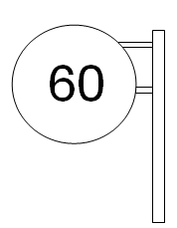
A．甲是指位移，乙是平均速度
潮州 40km
汕头 81km
甲
B．甲是指路程，乙是平均速度
C．甲是指位移，乙是瞬时速度
D．甲是指路程，乙是瞬时速度
乙

3．某人站在楼房顶层从O点竖直向上抛出一个小球，上升最大高度为20 m，然后落回到抛出点O下方25 m的B点，则小球在这一运动过程中通过的路程和位移分别为（规定竖直向下为正方向）( )
A．25 m，25 m B．65 m，25 m C．25 m，－25 m D．65 m，－25 m
4、以下几个图象中哪一个是自由落体运动的运动图象：（ ）
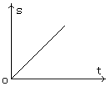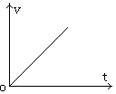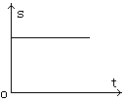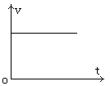
A B C D
5．如图所示是某物体做直线运动的速度图象，下列有关物体运动情况判断正确的是 ( )
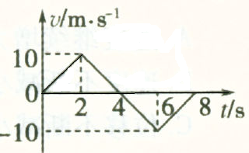
A．前两秒加速度为5 m/s2
B．4 s末物体回到出发点
C．6 s末物体距出发点最远
D．8 s末物体距出发点最远

6、物体从静止开始做匀加速直线运动，第2秒内通过的位移是3m，则（ ）
A、物体的加速度是2m/s² B、第2秒内的平均速度是1.5m/s
C、前2s的位移是6m D、2s末的速度是5m/s

7．甲、乙两物体，已知m_{甲}=10m_{乙}，它们在同一高处同时自由下落，则下列说法正确的是：（ ）
A、甲比乙先着地。 B、甲的着地的速度比乙着地的速度大。
C、甲乙同时着地。 D、无法判断谁先着地
ziyuanku.com
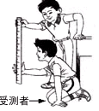
8．用图示的方法可以测量一个人的反应时间，设直尺从静止开始自由下落，到直尺被受测者抓住，直尺下落的距离为h，受测者的反应时间为t，则下列关系式中正确的是（ ）
A．$t∝\frac{1}{h}$ B．$t∝\sqrt{h}$ C．$t∝h$ D．$t∝h^{2}$

9.关于物体的重心，下列说法正确的是（ ）
- 重心就是物体上最重的一点 B 形状规则的物体重心，一定在它的几何中心
C 重心是物体所受重力的作用点，故重心一定在物体上
D 用细软线将物体悬挂起来，静止时重心一定在悬线所在直线上

10.一物体静止在水平桌面上，则下列说法中正确的是（ ）
A 桌面受到的压力就是物体的重力 B 桌面受到的压力是由于它自己发生了微小形变而产生的
C 桌面由于发生了微小形变，从而对物体产生了竖直向上的支持力
D 物体由于发生了微小形变，从而对桌面产生了竖直向下的重力

11.如图所示，两平面AB、BC均光滑，一重为G的球放在平面BC上，且处于静止状态，球与AB、CD面的接触点P、Q，那么小球的受力个数为（ ）
A
B
C
P
Q
A、1 B、2 C、3 D、4
12．在轻质弹簧下端悬挂一质量为0.1kg的物体，当物体静止后，弹簧伸长了0.01m，取g=10m/s²。该弹簧的劲度系数为（ ）
$来&源：ziyuanku.comA．1N/m B．10N/m C．100N/m D．1000N/m
13.关于滑动摩擦力公式F＝μF_{N}，下列说法中正确的是( )
A．动摩擦因数μ与摩擦力F成正比 B．摩擦因数μ与正压力F_{N}成反比
C．动摩擦因数μ与摩擦力F成正比，与正压力F_{N}成反比
D．动摩擦因数μ的大小由两物体接触面的粗糙程度及材料决定

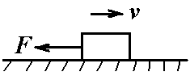
14．如图，物体在受到一水平拉力F=10N作用下，沿水平面向右运动。已知，物体与水平面的动摩擦因数μ=0.2，物体质量m=5kg，则物体所受摩擦力为（ ）
A．10N，水平向左 B．10N，水平向右
C．20N，水平向左 D．20N，水平向右

15、为了测出楼房的高度，让一块石头从房顶自由落下，测出下列哪个物理量不能算出楼房的高度：（ ）
A、石块下落到地面的总时间 B、石块落地时的速度
C、石块落地前最后一秒的位移 D、石块自由下落最初一秒的位移
二、简答题（本题每空3分，共计12分。）
16．某同学在“探究小车速度随时间变化的规律”的实验中，用打点计时器记录了被小车拖动的纸带的运动情况.工作频率为50HZ.
（1）接通打点计时器电源和让纸带开始运动，这两个操作之间的时间顺序关系是（ ）
A．先接通电源，后让纸带运动
B．先让纸带运动，再接通电源
C．让纸带运动的同时接通电源
D．先让纸带运动或先接通电源都可以

（2）在使用电火花计时器（或电磁打点计时器）的实验中，某同学打出了一条纸带，已知计时器打点的时间间隔为0.02s，他按打点先后顺序每5个点取1个计数点，得到了O、A、B、C、D等几个计数点，如图所示，则相邻两个计数点之间的时间间隔为 s。用刻度尺量得OA=1.50cm，AB=1.90cm，BC=2.30cm，CD=2.70cm.由此可知， OB段的平均速度为 m/s, 打C点时纸带的速度大小为 m/s
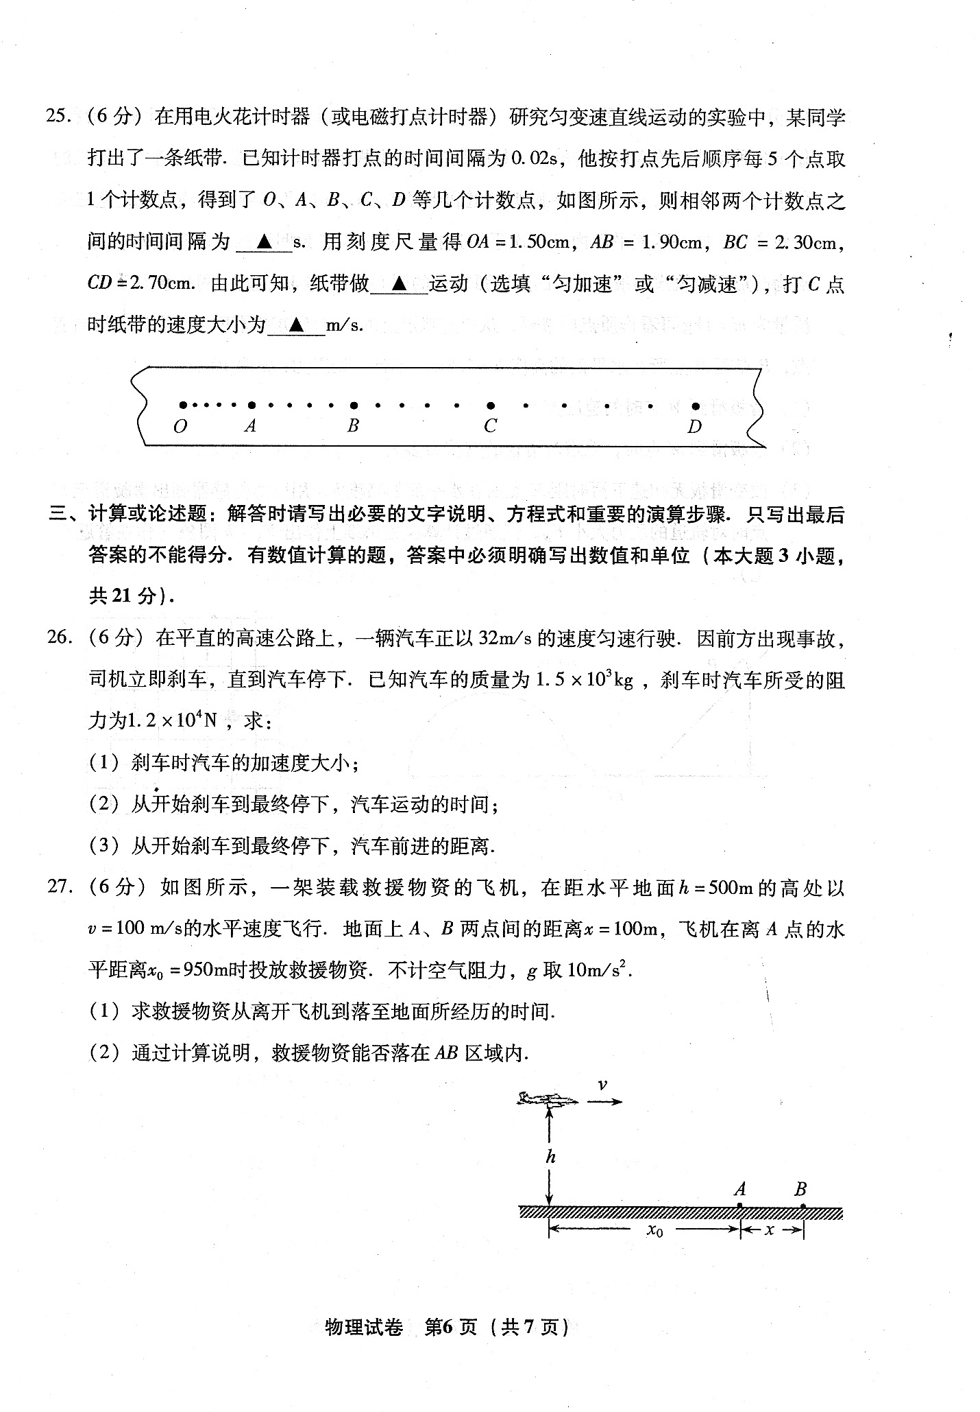

三 计算题（本题包括4小题，共计43分）
17、（8分）一辆公共汽车由静止出发做匀加速直线运动，加速度大小为3m/s²，4s后改做匀速直线运动快到下一站时关闭发动机以大小为2m/s²的加速度做匀减速直线运动.求
（1）汽车匀速运动时的速度：（3分）
（2）汽车在关闭发动机后10s内的位移. （5分）

18．（11分）从离地面h=500m处自由落下一个小球，取g=10 m/s2,求：
$来&源：ziyuanku.com（1）落到地面经过的时间；（3分）
（2）下落时间为总时间一半时的位移；（4分）
(3）开始下落最后1s内的位移。（4分）

19（12分）质量为2 kg的物体，静止在水平地面上，如图所示．物体与地面间的动摩擦因数
Ziyuanku.com为0.5，最大静摩擦力与滑动摩擦力视为相等，给物体一水平拉力．(g取10 N/kg)
(1)当拉力大小为5 N时，地面对物体的摩擦力是多大？（3分）
(2)当拉力大小为12 N时，地面对物体的摩擦力是多大？（3分）
(3)此后若将拉力减小为5 N，物体仍在滑动，地面对物体的摩擦力是多大？（3分）
(4)若撤去拉力，在物体继续滑动的过程中，地面对物体的摩擦力是多大？（3分）
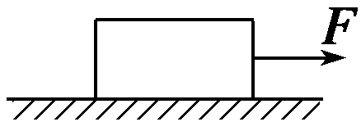
ziyuanku.com

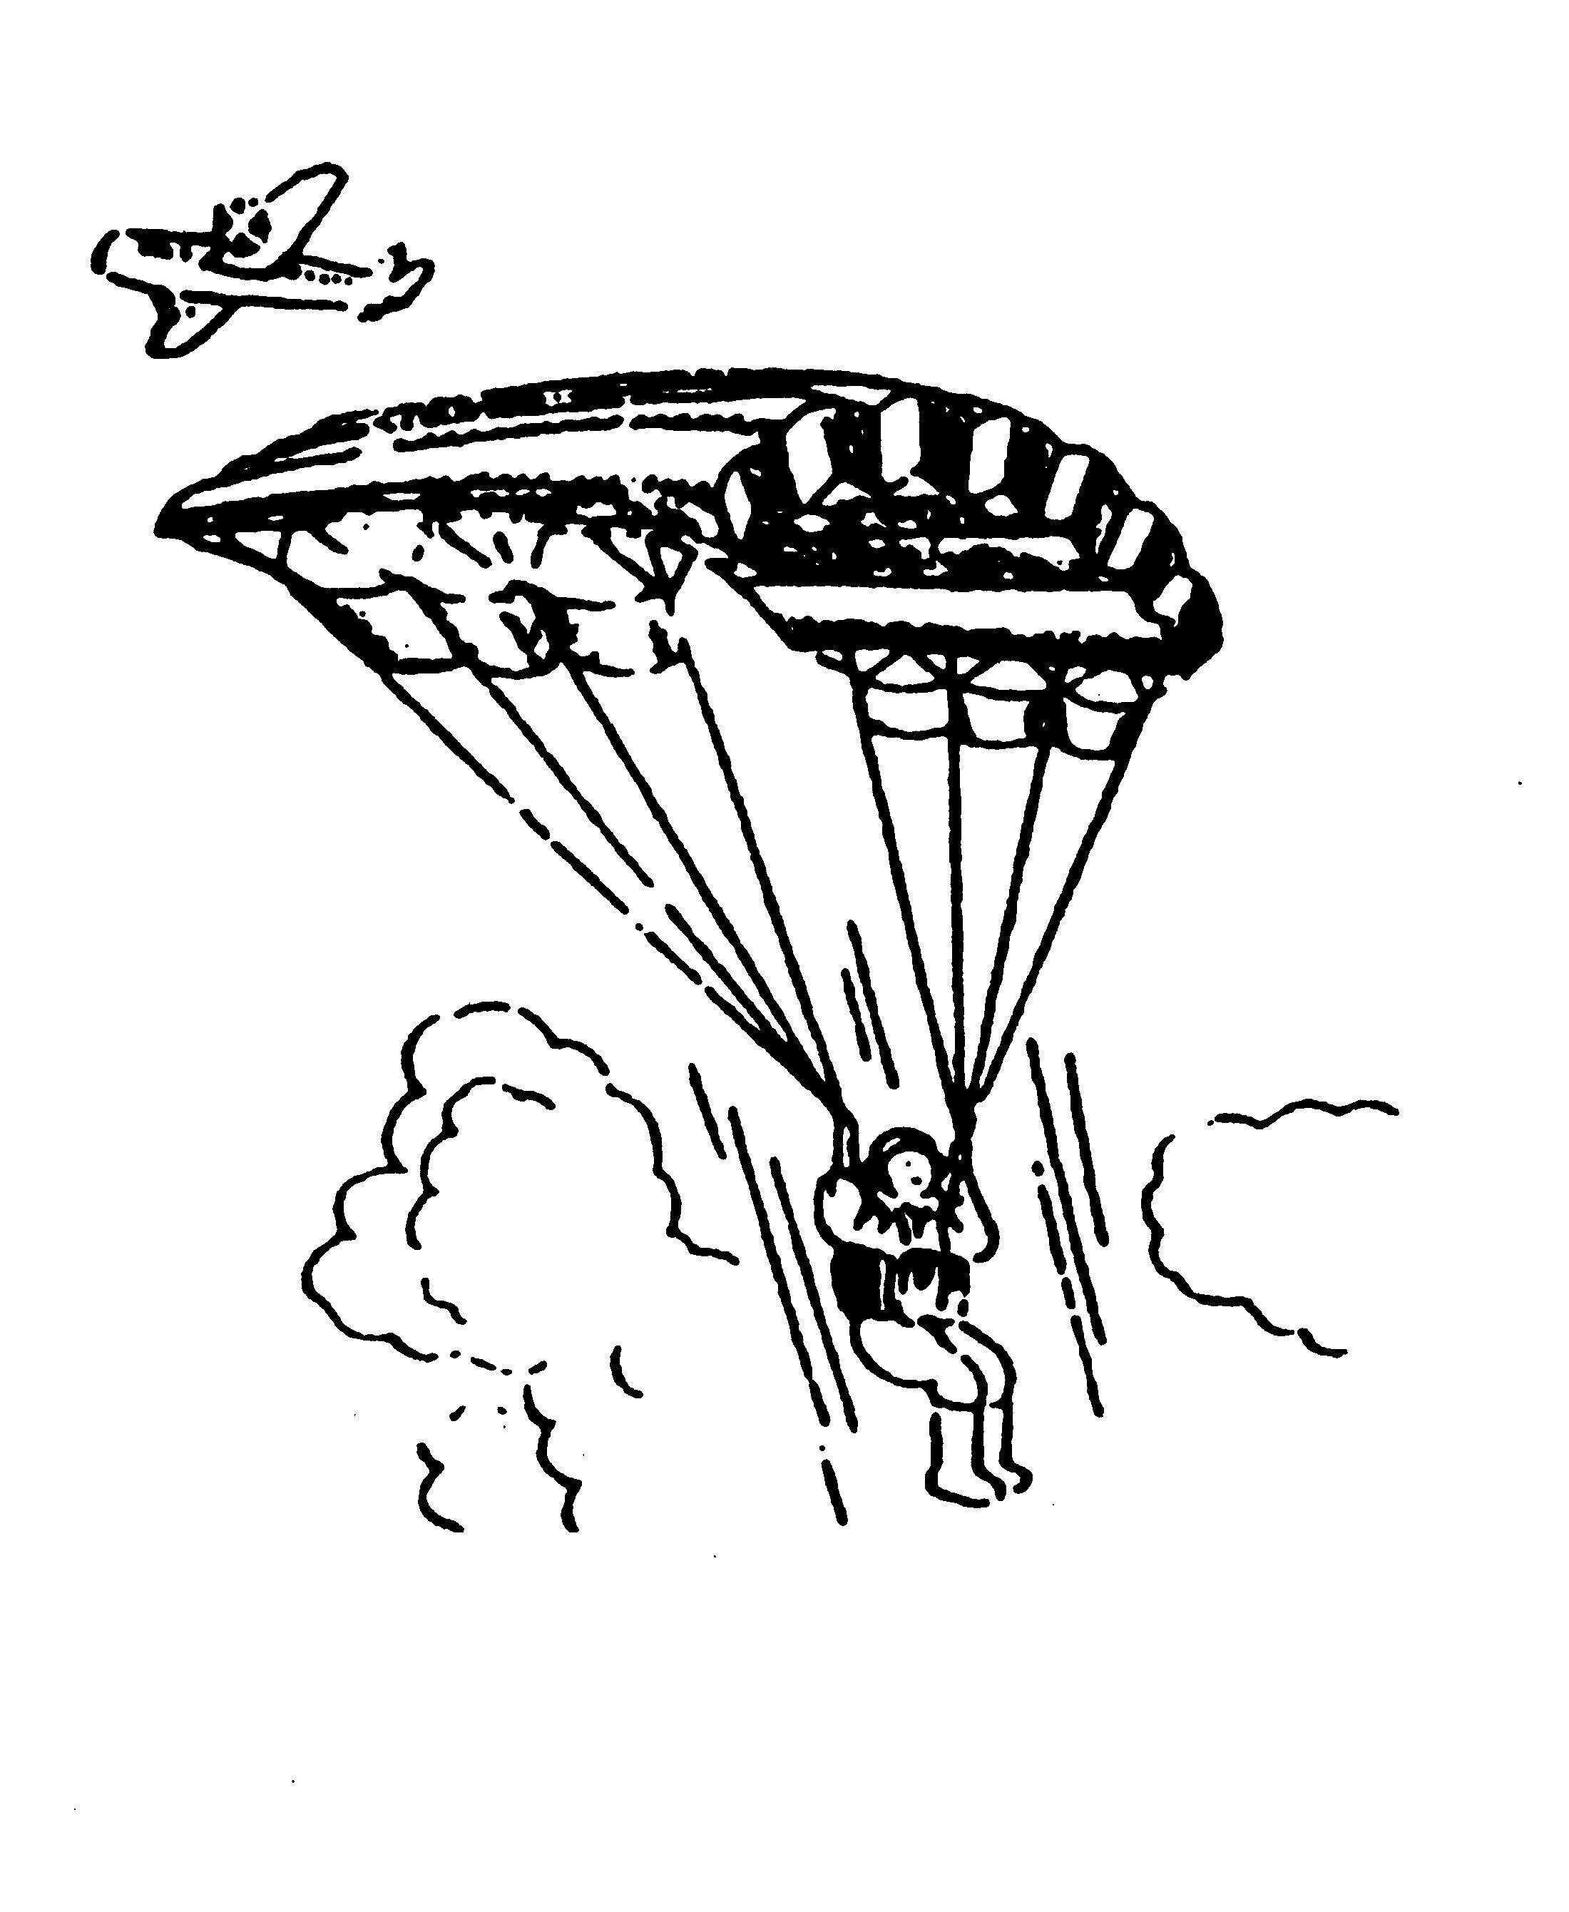
20（12分）如图所示，跳伞运动员离开飞机后先做4s自由落体运动，后张开降落伞匀速下降4s，最后再做19s匀减速下降，着地时速度是2m/s，g取10m/s2。
（1）试作出运动员运动的v－t图象；（4分）
（2）求减速下降时的加速度（大小和方向）；（4分）
（3）求跳伞员离开直升飞机时距地面的高度。（4分）

Ziyuanku.com

资*源%库 ziyuanku.com

